I група ВХОДНО НИВО

27.09.17. Име:................................................................................................, №......., 9 б клас

1 зад: Изразът 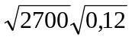е равен на: а) 18; б) 1,8; в) 0,18; г) 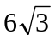.

2 зад: Корените на уравнението 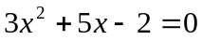 са:
а) 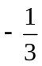 и 2; б) -2 и ; в) -4 и ; г) 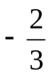 и -1.

3 зад: Ако наредената двойка (a; b) е решение на системата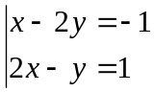, то a+b е:
а) 5; б) 2; в) -1; г) 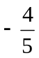.
4 зад: Решението на системата неравенства 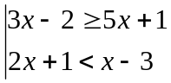 е:
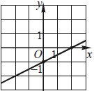
а) 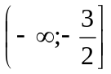; б) 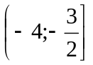; в) 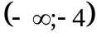; г) н.р.

5 зад: На чертежа е представена графиката на функцията:
а) 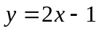; б) 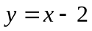; в) 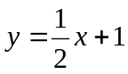; г) 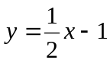.

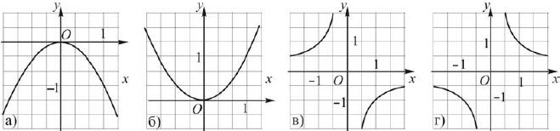
6 зад: Графиката на функцията

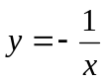 е:

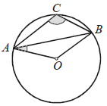
7 зад: Начертежа точката O е центърът на описаната около ABC
окръжност. Ако OAB=25°, то ACB е равен на:

а) 110°; б) 115°; в) 120°; г) 125°.

8 зад: В равнобедрен ABC (AC=BC) вписаната окръжност се допира до бедрото AC в точка M. Ако AM = 6 cm и CM = 3 cm, периметърът на триъгълника е: Отг. _______ cm.

9 зад: Равнобедрен трапец ABCD с основи 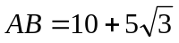cm и 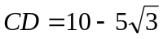cm е описан около окръжност k. Ако BAD=30°. Намерете радиуса на окръжността.
Решение:

10 зад: Четириъгълникът ABCD е вписан в окръжност. Докажете, че ако AC = BD, то AB || CD.
Доказателство:
КЪСМЕТ! ☺

II група ВХОДНО НИВО

27.09.17. Име:................................................................................................, №......., 9 б клас

1 зад: Изразът 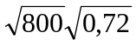е равен на: а) 2,4; б) 24; в) 240; г) 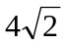.

2 зад: Корените на уравнението 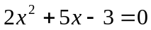 са:
а)  и 3; б) 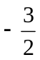и -1; в) -3 и ; г) -6 и 1.

3 зад: Ако наредената двойка (a; b) е решение на системата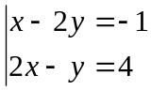, то a.b е:
а) 6; б) 45; в) -1; г) 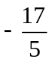.
4 зад: Решението на системата неравенства 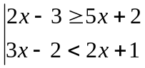 е:
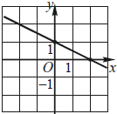
а) 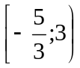; б) 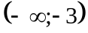; в) 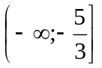; г) н.р.

5 зад: На чертежа е представена графиката на функцията:
а) ; б) 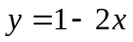; в) 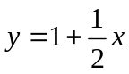; г) 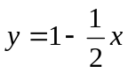.

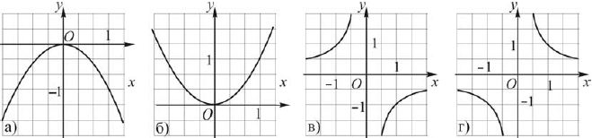
6 зад: Графиката на функцията

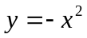 е:

7 зад: Начертежа точката O е центърът на описаната около ABC
окръжност. Ако ACB =120°, то OAB е равен на:

а) 20°; б) 30°; в) 40°; г) 60°.

8 зад: В равнобедрен ABC (AC=BC) вписаната окръжност се допира до бедрото AC в точка M. Ако AM = 3 cm и CM = 6 cm, периметърът на триъгълника е: Отг. _______ cm.

9 зад: Равнобедрен трапец ABCD с основи cm и cm е описан около окръжност k. Ако радиусът на окръжността е 2,5 cm, намерете BAD.
Решение:

10 зад: Четириъгълникът ABCD е вписан в окръжност. Докажете, че ако AD = BC, то AB || CD.
Доказателство:
КЪСМЕТ! ☺

